Procediment per dipositar datasets de més de 500GB i/o més de 5000 fitxers
(Doc.CO25/04) (4 RDM\Repositori de dades\Acords i Procediments (Reglament)\2205 Procediment_DipositDatasets+500GB.docx, 16.03.25)

1. Sol·licitud per part de la institució 2
2. Acceptació i consideracions prèvies al dipòsit 2
3. Creació del dataset amb només metadades 3
4. Mostra dels permisos per editar el dataset 3
5. Obtenció de l’API Token 4
6. Pujar fitxers 5
6.1 Amb Dataverse Uploader 5
6.2 Amb un terminal de Linux 5

1. Sol·licitud per part de la institució
Quan una institució vulgui dipositar un dataset que superi els 500GB i/o 5000 fitxers ha de fer una petició expressa signada per part del vicerectorat de recerca de la universitat (o qui delegui), o per part de la direcció científica dels centres de recerca (o qui assumeixi les seves funcions). La petició s’ha d’enviar a rdr-contacte@csuc.cat amb l’assumpte:

Petició [Sigles Institució] per al dipòsit d’un dataset de més de 500GB i/o 5000 fitxers

El missatge ha d’incloure:
  - Petició formal per part del vicerectorat de recerca de la universitat o de la direcció científica del centre de recerca conforme avalant el dipòsit.
  - Informació del dataset: títol, mida del dataset, nombre de fitxers i estructura, així com, una breu descripció del contingut.
  - Enllaç a la instància o subinstància de CORA.RDR on es vol dipositar el dataset.
Si la informació proporcionada és insuficient, la Direcció General del CSUC pot sol·licitar dades addicionals.

2. Acceptació i consideracions prèvies al dipòsit
Una vegada la Direcció General del CSUC hagi donat el seu aval, cal tenir en compte els següents requisits abans d'iniciar la càrrega de fitxers:
- Disposar d’un dataset en esborrany amb només les metadades (vegeu punt 3).
- Tenir els permisos necessaris per editar el dataset (vegeu punt 4).
- Obtenir un API Token vinculat al compte activat (vegeu punt 5).

3. Creació del dataset amb només metadades
Per crear el dataset en esborrany.

- Accedir a la instància/subinstància corresponent i fer clic “Add Data” > “New Dataset”.
- Omplir únicament les metadades mínimes requerides (marcades amb un asterisc (*)).
- Fer clic a “Save Dataset”
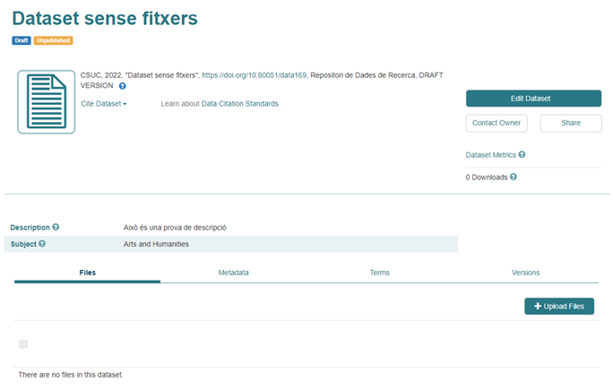

4. Mostra dels permisos per editar el dataset
Per verificar si es tenen els permisos necessaris per carregar els fitxers:
- Accedir a la pàgina del dataset.
- Verificar que a la dreta del títol i citació del dataset apareix el botó “Edit Dataset”.
En cas de no disposar dels permisos:
- Investigadors: Contactar amb la institució mitjançant a través de correu electrònic a l’adreça que s’indica a “Suport institucional” (https://confluence.csuc.cat/x/Y4DBCg).
- Administradors d’una instància: Contactar amb el CSUC a rdr-contacte@csuc.cat.

5. Obtenció de l’API Token
Per obtenir l’API Token:
- Iniciar sessió.
- Fer clic sobre el nom de l’usuari (part superior dreta).
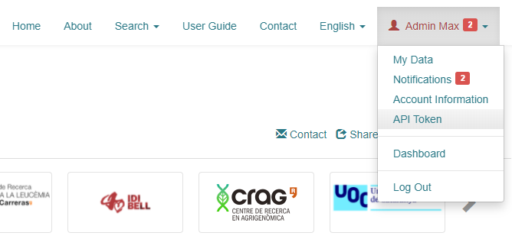
- Seleccionar API Token.

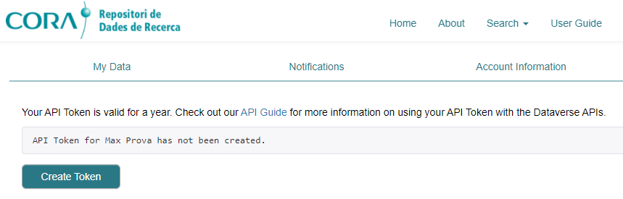
- Si no es disposa d’un token creat, fer clic a “Create Token”.

- Si ja es té un token, copiar-lo amb “Copy to Clipboard” o generar-ne un de nou amb “Recreate Token”:
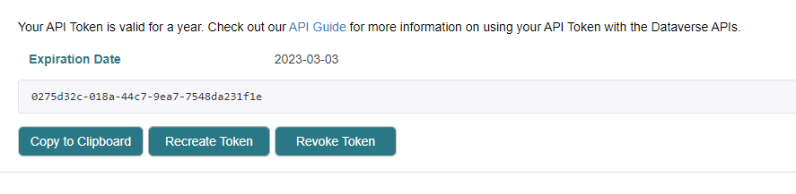

6. Pujar fitxers
Per pujar fitxers hi ha dues vies:
- Amb Dataverse Uploader
- Amb terminal de Linux

6.1 Amb Dataverse Uploader
Es pot utilitzar Dataverse Uploader, una eina de línia de comandes per a càrregues massives que requereix Java 8 o superior. El CSUC disposa d’un fitxer executable que facilita aquesta tasca i, tant sols modificant alguns paràmetres i executant la següent ordre, permetrà a la persona que faci el dipòsit anar afegint fitxer de manera automatitzada.

L’ordre per executar és:
java -jar DVUploader-v1.2.1.jar -key="Token Instància" -did="Identificador Dataset" -server=https://dataverse.csuc.cat/ -recurse -uploadviaserver "Directori fitxers"

Cal modificar els següents paràmetres:
- key: Token de l’usuari amb permisos per dipositar.
- did: DOI reservat en format doi:10.34810/dataxxxx.
- directoriFitxers: Carpeta arrel amb els fitxers.

Aquest procediment garanteix un dipòsit correcte i eficient dels datasets grans a RDR. Demaneu el fitxer executable a rdr-contacte@csuc.cat o compileu-lo vosaltres mateixos seguint les instruccions de la comunitat Dataverse.

6.2 Amb un terminal de Linux
- Obrir el terminal.
- Navegar fins a la carpeta on es troben els arxius.
cd nomcarpeta/nomcarpeta...
- Exportar el Token API
  - Aquest pas només s’ha de fer un cop per tot el procés.
  - Substituir les x per el Token API copiat prèviament.
  - Copiar l’ordre al terminal i executar-ho:
export API_TOKEN=xxxxxxxx-xxxx-xxxx-xxxx-xxxxxxxxxxxx
- Exportar el servidor
  - Aquest pas només s’ha de fer un cop per tot el procés.
  - No cal canviar res en aquesta ordre.
  - Copiar l'ordre al terminal i executar-ho:
export SERVER_URL=https://dataverse.csuc.cat
- Exportar l'identificador persistent (DOI)
  - Aquest pas només s’ha de fer un cop per tot el procés.
  - El DOI es pot trobar a la pàgina del dataset.
  - Copiar l'ordre al terminal i executar-ho:
export PERSISTENT_ID=doi:10.34810/dataxx
- Exportar el fitxer a partir del nom del fitxer
  - Aquest pas s’ha de repetir per cada fitxer.
  - Copiar l'ordre al terminal i executar-ho:
export FILENAME='nom_fitxer.extensió'
- Pujar el fitxer al dataset executant la següent comanda.
  - Es poden modificar els camps "description", "directoryLabel", "categories" i "restrict" abans d'executar la comanda.
curl -H X-Dataverse-key:$API_TOKEN -X POST -F "file=@$FILENAME" -F 'jsonData={"description":"My description.","directoryLabel":"data/subdir1","categories":["Data"], "restrict":"false"}' "$SERVER_URL/api/datasets/:persistentId/add?persistentId=$PERSISTENT_ID"
- Per afegir més fitxers:
  - En la mateixa carpeta, repetir la instrucció 6 i 7.
  - En una altra carpeta, canviar de carpeta (“directoryLabel”) abans d'executar la instrucció 6.

